Инструкция по сборке кровати DB-11A (ММ-21,021)
Извлеките кровать из упаковки и переверните её ложем вниз
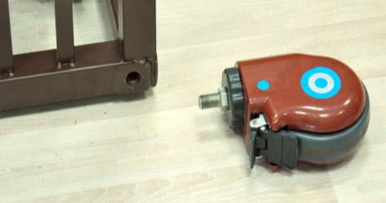 | Установите колеса.  Внимание! Для лёгкой установки колёс, заблокируйте педаль тормоза.
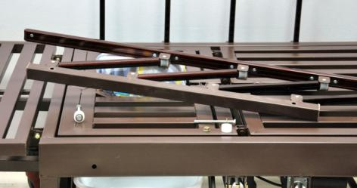 | Установите боковые ограждение кровати с помощью болтов М10 и проставочных шайб.
 | Внимание! Проставочные шайба устанавливаются между боковым ограждением и внешней стороной рамы. Болт закручивается с внешней стороны бокового ограждения рамы ,а с внутренней стороны закрепляется гайкой
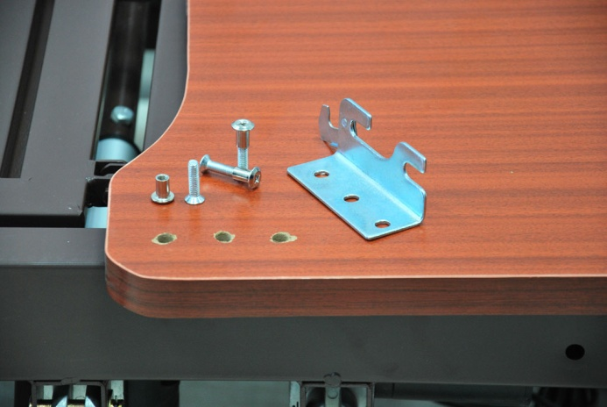 | Установите направляющие на торцевые ограждения (спинки) с помощью винтовых стяжек
Вставьте направляющие торцевого ограждения (спинки) в специальные штыри, расположенные на торцах кровати и закрепите стопоры направляющих

Внимание! Спинки в комплекте двух размеров. Большая по размеры спинка устанавливается в изголовье кровати, меньшая – в изножье
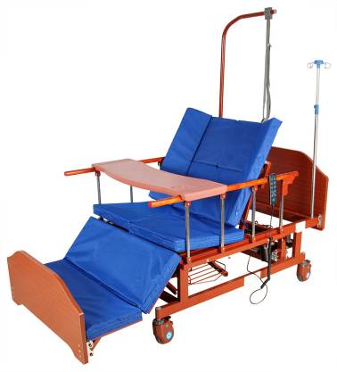 | Установите раму для подтягивания и при необходимости инфузионную стойку.  Закрепите матрас на ложементах с помощь завязок  Убедитесь, что провод пульта управления не перекручен или зажат.  Кровать готова к эксплуатации

Руководство по эксплуатации
пульта управления кровати DB-11A(MM-21, 021)

Важно!
Протирать пульт управления следует при отключенном питании кровати слегка влажной тряпкой.
Не протирайте пульт жидкостями, имеющими в своей основе бензин, растворители или ацетон.
Избегайте попадания пульта управления в воду.
Избегайте чрезмерного натяжения, перекручивания или повреждения защитной оплетки провода пульта управления.
При повреждении пульта, не пытайтесь заменить или починить его самостоятельно. Для Вашей безопасности и из условий взаимозаменяемости деталей, ремонт и обслуживание продукции может быть произведен в компании ООО «Медтехника МОСКВА» с применением только оригинальных запчастей и деталей.
Для более легкого использования пульт управления снабжен кнопками с поясняющими пиктограммами. Кнопки снабжены светодиодной подсветкой для работы в темное время суток без включения освещения.
Обозначение и расшифровка индикаторов
Левый светодиодный индикатор в верхней части пульта управления сигнализирует о программировании противопролежневой функции кровати. | Правый светодиодный индикатор сигнализирует о работе электроприводов кровати.

Обозначение и расшифровка пиктограмм
Данная пиктограмма кнопки отвечает за подъём левой секции бокового переворачивания и опускания правой секции бокового переворачивания.
Для настройки и фиксации подъёма/опускания секции рекомендуется держать кнопку в нажатом состоянии.
Данная кнопка отвечает за подъём правой секции бокового переворачивания и опускания левой секции бокового переворачивания.
Для настройки и фиксации подъёма/опускания секции рекомендуется держать кнопку в нажатом состоянии.
ВНИМАНИЕ!
При поднятой секции бокового переворота функция подъёма спинной секции автоматически блокируется! Для разблокировки опустите секцию бокового переворачивания в горизонтальное положение.
Данная пиктограмма кнопки отвечает за подъём коленной и икроножной секции из положения «Кардиокресло» до горизонтального состояния и далее подъёма коленной и икроножной секции вверх для положения Фаулера.
Для настройки и фиксации подъёма секции рекомендуется держать кнопку в нажатом состоянии.
Данная пиктограмма кнопки отвечает за опускание коленной и икроножной секции в положение «Кардиокресло» и далее за опускание коленной и икроножной секции из положения Фаулера до горизонтального положения.
Для настройки и фиксации подъёма секции рекомендуется держать кнопку в нажатом состоянии.
Данная пиктограмма кнопки отвечает за подъём спинной секции.
Для настройки и фиксации подъёма секции рекомендуется держать кнопку в нажатом состоянии.
Данная пиктограмма кнопки отвечает за опускание спинной секции.
Для настройки и фиксации опускания секции рекомендуется держать кнопку в нажатом состоянии.
ВНИМАНИЕ!
При поднятой спинной секции функция бокового переворачивания автоматически блокируется! Для разблокировки опустите секцию бокового переворачивания в горизонтальное положение.
Данная пиктограмма кнопки отвечает за активацию электрического туалетного устройства.
При нажатии этой кнопки секция туалетного механизма с секцией матраса опускается вниз и отъезжает в сторону, а полка с туалетным судном поднимается и фиксируется к секции туалетного устройства.
Данная пиктограмма кнопки отвечает за деактивацию электрического туалетного устройства.
При нажатии этой кнопки полка с туалетным судном опускается вниз и отъезжает в сторону, а секция туалетного механизма с секцией матраса поднимается и фиксируется к секции туалетного устройства.
Данная пиктограмма кнопки отвечает за функцию СЛР (сердечно-лёгочной реанимации).
При однократном нажатии этой кнопки все секции кровати приводятся в исходное горизонтальное положение, а туалетное устройство деактивируется.
Данная пиктограмма кнопки отвечает за программирование противопролежневой функции кровати на 30-и минутный интервал времени.
Для активации следует нажать и удерживать кнопку в течении 3 секунд до прерывистого сигнала левого индикатора. При этом поднимается левая секция бокового переворачивания. Через 5 минут секция опускается.
Через 30 минут поднимается правая секция бокового переворачивания и цикл повторяется
Работа данной функции предотвращает возникновение пролежней при длительном нахождении пациента в одном положении.

Для отключения данной функции следует нажать и удерживать кнопку в течении 3 секунд до постоянного сигнала левого индикатора.
Данная пиктограмма кнопки отвечает за программирование противопролежневой функции кровати на 45-и минутный интервал времени.
Для активации следует нажать и удерживать кнопку в течении 3 секунд до прерывистого сигнала левого индикатора. При этом поднимается левая секция бокового переворачивания. Через 5 минут секция опускается.
Через 45 минут поднимается правая секция бокового переворачивания и цикл повторяется.
Работа данной функции предотвращает возникновение пролежней при длительном нахождении пациента в одном положении.

Для отключения данной функции следует нажать и удерживать кнопку в течении 3 секунд до постоянного сигнала левого индикатора.

